MATEMATIČNE DELAVNICE Datum: 10. 4. 2017
Z učenci 7-ega razreda, smo pri izbirnem predmetu Obdelava gradiv les, izdelali učilo za raziskovanje večkotnikov in njihovih lastnosti.
Pri izdelavi učila nam je pomagal vaščan Anton Slavec. Odličen mojster in mizar, ima delavnico v bližini naše šole. Z namenom, da bi učenci podrobneje spoznali delo mizarja, pripomočke in stroje, ter se tudi sami preizkusili v ročnih spretnostih, sem ga prosila za pomoč. Z veseljem nas je sprejel in podrobneje predstavil orodja in pripomočke, s katerimi so včasih ljudje obdelovali les. Da ni bilo vse tako preprosto in enostavno, so učenci poskusili tudi sami. Preizkusili so se v oblanju, rezanju, vrtanju, žaganju. Na ta način so okusili, kako dolgotrajno in naporno je bilo obdelovati les.
Da je les odlična osnova za izdelavo različnih izdelkov, so se učenci prepričali, ko so videli nakit iz lesa, metuljčke, pa tudi kravate,…
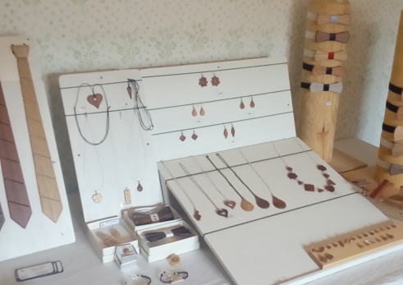 | 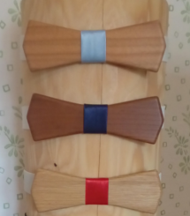

Z učenci smo se dogovorili, da bodo iz lesa tudi sami naredili kakšen izdelek. Odločili smo se za izdelavo učila za obravnavo večkotnikov. Z osnovnim pridobljenim znanjem, so se lotili izdelave izdelka.
SLIKE izdelave izdelka
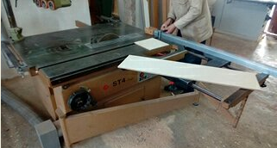 | 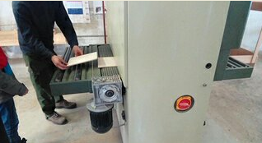 | 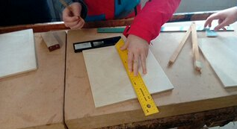
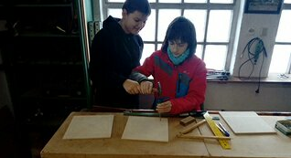 | 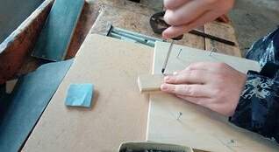 | 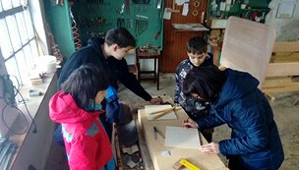

Tako je nastalo učilo, ki smo ga uporabili v matematični delavnici, kjer smo pretekli teden, proučevali večkotnike.
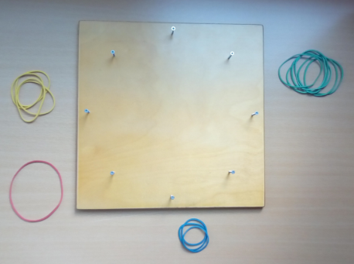 | 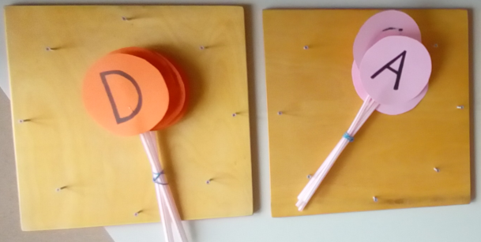

Skozi vodene delavnice in s pomočjo učila so učenci raziskovali, kako je število diagonal v večkotniku odvisno od oglišč tega večkotnika.
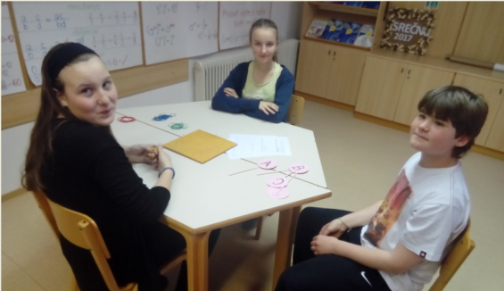 | 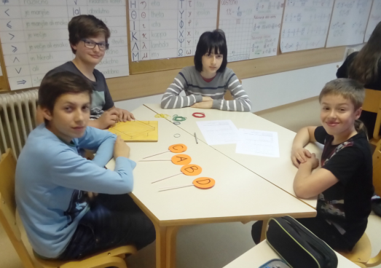

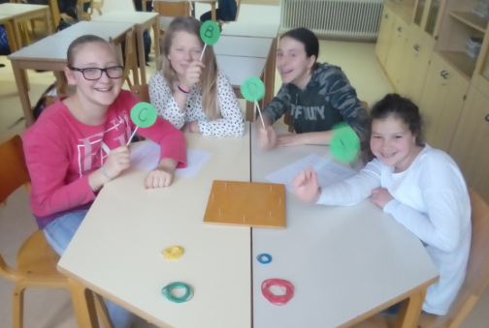 | 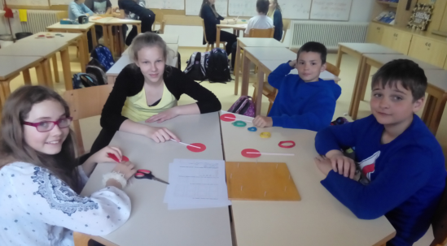

- delavnica
S pomočjo elastik in učila, so učenci raziskovali, katere like lahko sestavijo.
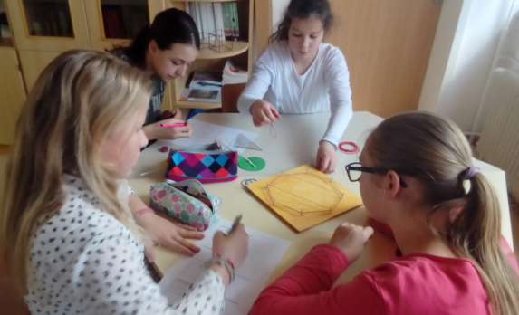 | 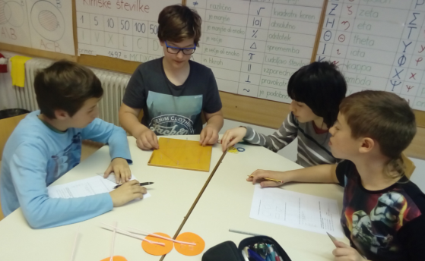
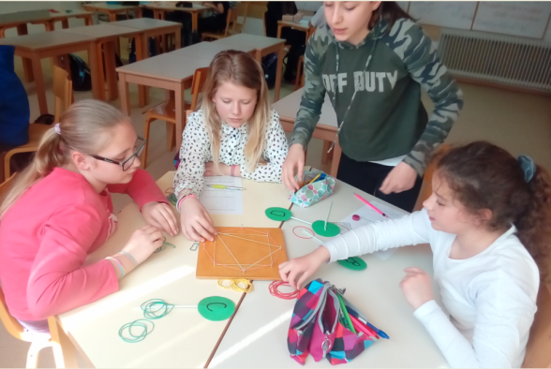 | 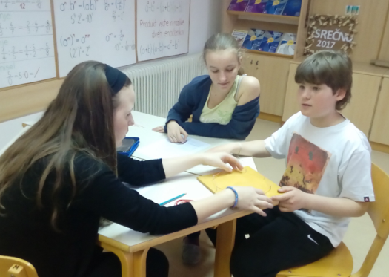

- delavnica
Učenci so raziskovali kako je števil diagonal odvisno od števila oglišč n-kotnika ter koliko je vseh diagonal v posameznem večkotniku. Pomagali so si z navodili na učnem listu in seveda z učilom.
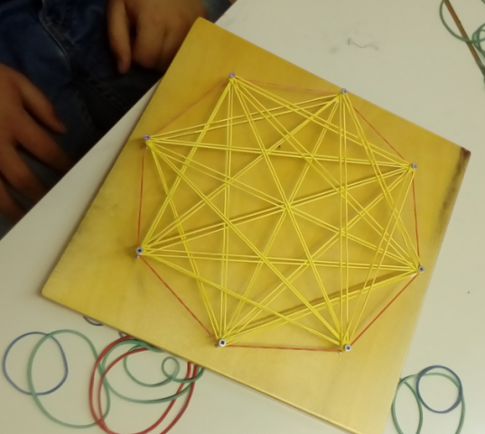 | 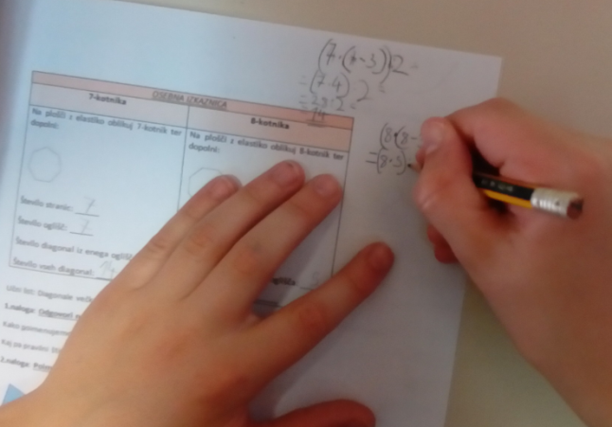
2.delavnica | 3.delavnica

- delavnica
Sledila je dejavnost, v kateri so učenci izpolnili osebni izkaznici za 7-kotnik
in 8-kotnik. Pri tem so si pomagali z obrazcem in učilom.

Za zaključek je sledil še kviz o pridobljenem znanju.
Pravilen odgovor so učenci posredovali z dvigovanjem tablic.
Zelo so se izkazali.

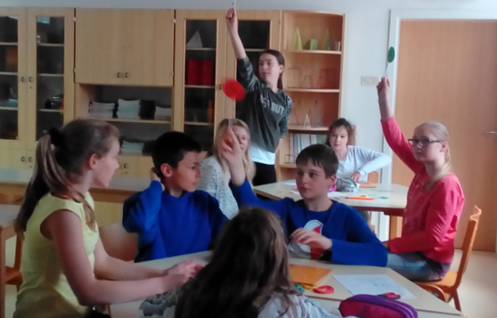 | 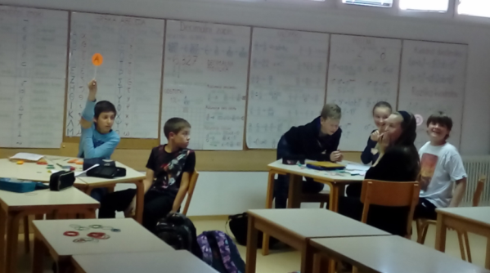
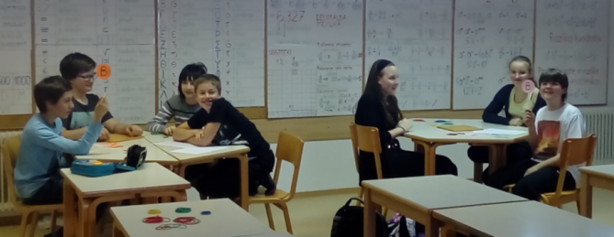 | 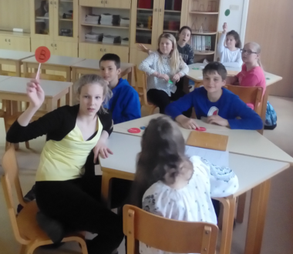

Na prikazan način so učenci spoznali, da je matematika lahko zanimiva.
Le predstaviti jo je potrebno nekoliko drugače. Na zanimiv način prikazati uporabo znanj, ki jih sicer obravnavamo pri rednem pouku.
Z matematičnih delavnic se še oglasimo, saj si jih učenci v bodoče še želijo.
Učiteljica: Petra Valenčič

